Bij deze wil ik toch de nieuwsbrief NPO een keer laten zien, enerzijds om u te wijzen op de enquete, anderzijds om te laten zien dat er een nieuwe wind waait, groot pluspunt is dat de nationale dagen, voor gratis zijn, zo hoort het ook, mooi dat het nieuwe bestuur dergelijke zaken aanvoelt

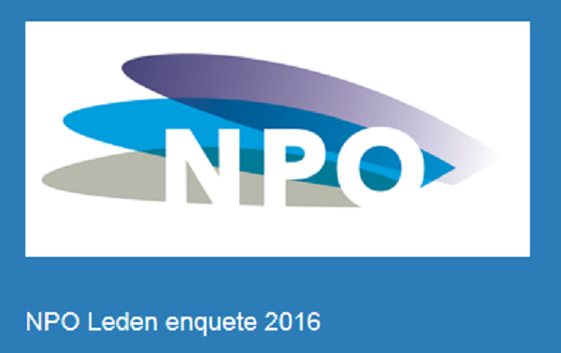
Hoe gaat het met de NPO Ledenenquête?
Op het moment dat deze nieuwsbrief verstuurd wordt, zijn er 2.800 enquêtes ingevuld. Er ligt ook al een behoorlijke stapel klaar die op papier is binnengekomen, en die ook nog ingevoerd moeten worden.
Alle leden zouden een link via de e-mail of een geprinte versie via de post hebben moeten ontvangen. Als dat niet zo is, vraag dan je persoonlijke link aan.
Vanaf dinsdag is op de site van de NPO te volgen hoeveel enquêtes er per vereniging zijn ingevuld.
Wel lid, maar geen enquête ontvangen? Vraag dan je persoonlijke link aan.

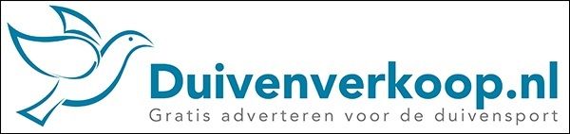
Nieuws van het Bestuur - 2 en 10 mei 2016
Ondanks Koningsdag, Hemelvaartsdag, Dodenherdenking en Bevrijdingsdag in de afgelopen periode, heeft het bestuur wel de tijd gevonden om op 2 en 10 mei bestuursvergaderingen te houden. De volgende onderwerpen kwamen aan de orde.
Lees verder

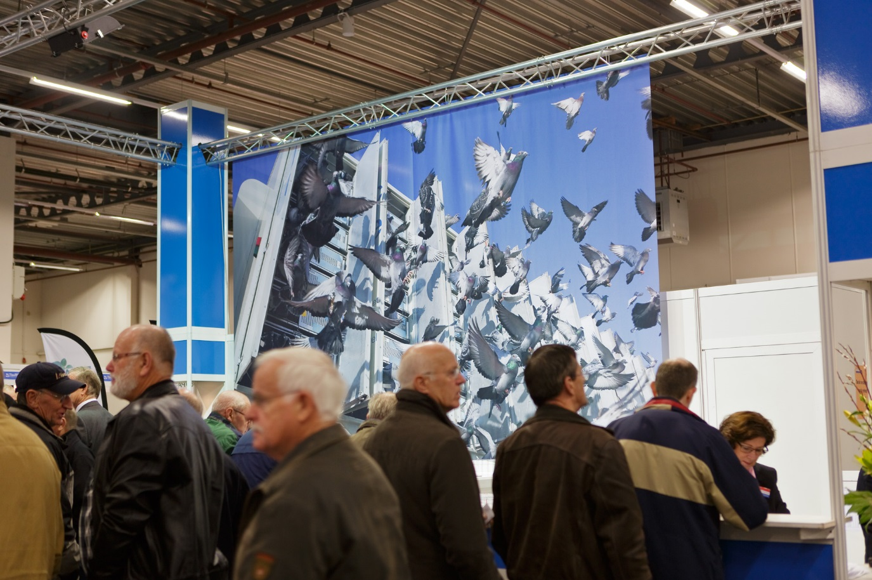
Nationale Dagen NPO 19-20 november 2016!
Entree gratis!
Tijdens de beleidsdag van 11 april jl. kwam het bestuur al snel tot de conclusie dat onze Nationale Dagen een unieke gelegenheid bieden om één van haar doelstellingen te realiseren namelijk: Een organisatie realiseren, die verbondenheid en saamhorigheid uitstraalt, zowel intern als extern ofwel een grote familie, waar we tegen elkaar strijden echter toch een eenheid zijn. Een organisatie die bestaat uit een groep liefhebbers, die gefascineerd zijn in het spel met de duiven en die respect hebben voor elkaars prestaties.
Lees verder

Kantoor in Veenendaal gesloten
Hou er rekening mee dat het kantoor in Veenendaal op maandag 16 mei de hele dag is gesloten. Dit in verband met Pinksteren.
Dinsdag 17 mei zijn we weer open.

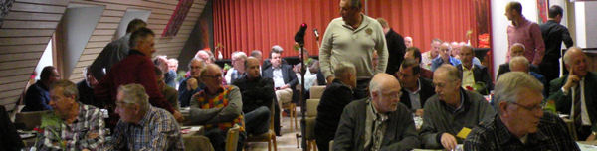
Algemene Vergadering
In overleg met de stuurgroep heeft bestuur NPO besloten om op maandag 23 mei om 20.00 uur een Algemene Vergadering te houden. Deze vergadering zal vooral gaan over de te wijzigen statuten en punten die daarmee samenhangen.
Lees verder

Aangevraagde duplicaten
Het kan gebeuren dat je een eigendomsbewijs kwijt bent. Of dat je een vreemde duif hebt die je wilt houden, maar het eigendomsbewijs niet van de vorige eigenaar hebt gekregen. In dat geval is het mogelijk om een kopie aan te vragen, ook wel duplicaat genoemd.
Bekijk de laatste aanvragen

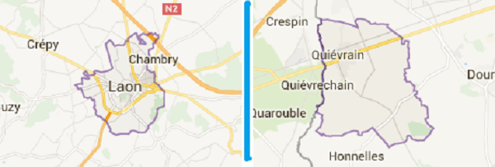
Kunnen bestuurders ook top duivencoaches zijn?
In maart 2016 stelden de nieuwe bestuursleden zich aan u voor middels hun opleiding en bestuurlijke ervaring. Echter, over hun ervaring in de omgang met duiven werd niets vermeld. De uitslagen van afgelopen weekend geven aanleiding hier iets over te publiceren.
Ton Geitenbeek speelde in Afdeling 8 GOU Kring 3, losplaats Quiévrain tegen 1.815 duiven : 1, 10, 11, 16, 23 enz.
Evert Diepeveen speelde in Afdeling 3 CC Uden, losplaats Laon tegen 2.623 duiven: 1, 2. 4, 5, 12 enz. De eerste duif was tevens de snelste van de lossing tegen 10.429 duiven.
Ik vertrouw erop dat de inbreng op bestuurlijk niveau en de ervaring met het spel, er zorg voor dragen dat er in de toekomst weloverwogen beslissingen kunnen worden genomen.
Maurice van der Kruk

Nederlandse Postduivenhouders Organisatie
Landjuweel 38
3905 PH Veenendaal
T (0318) 559700
info@npoveenendaal.nl
Volg ons op Twitter Facebook
Afmelden voor de nieuwsbrief

